

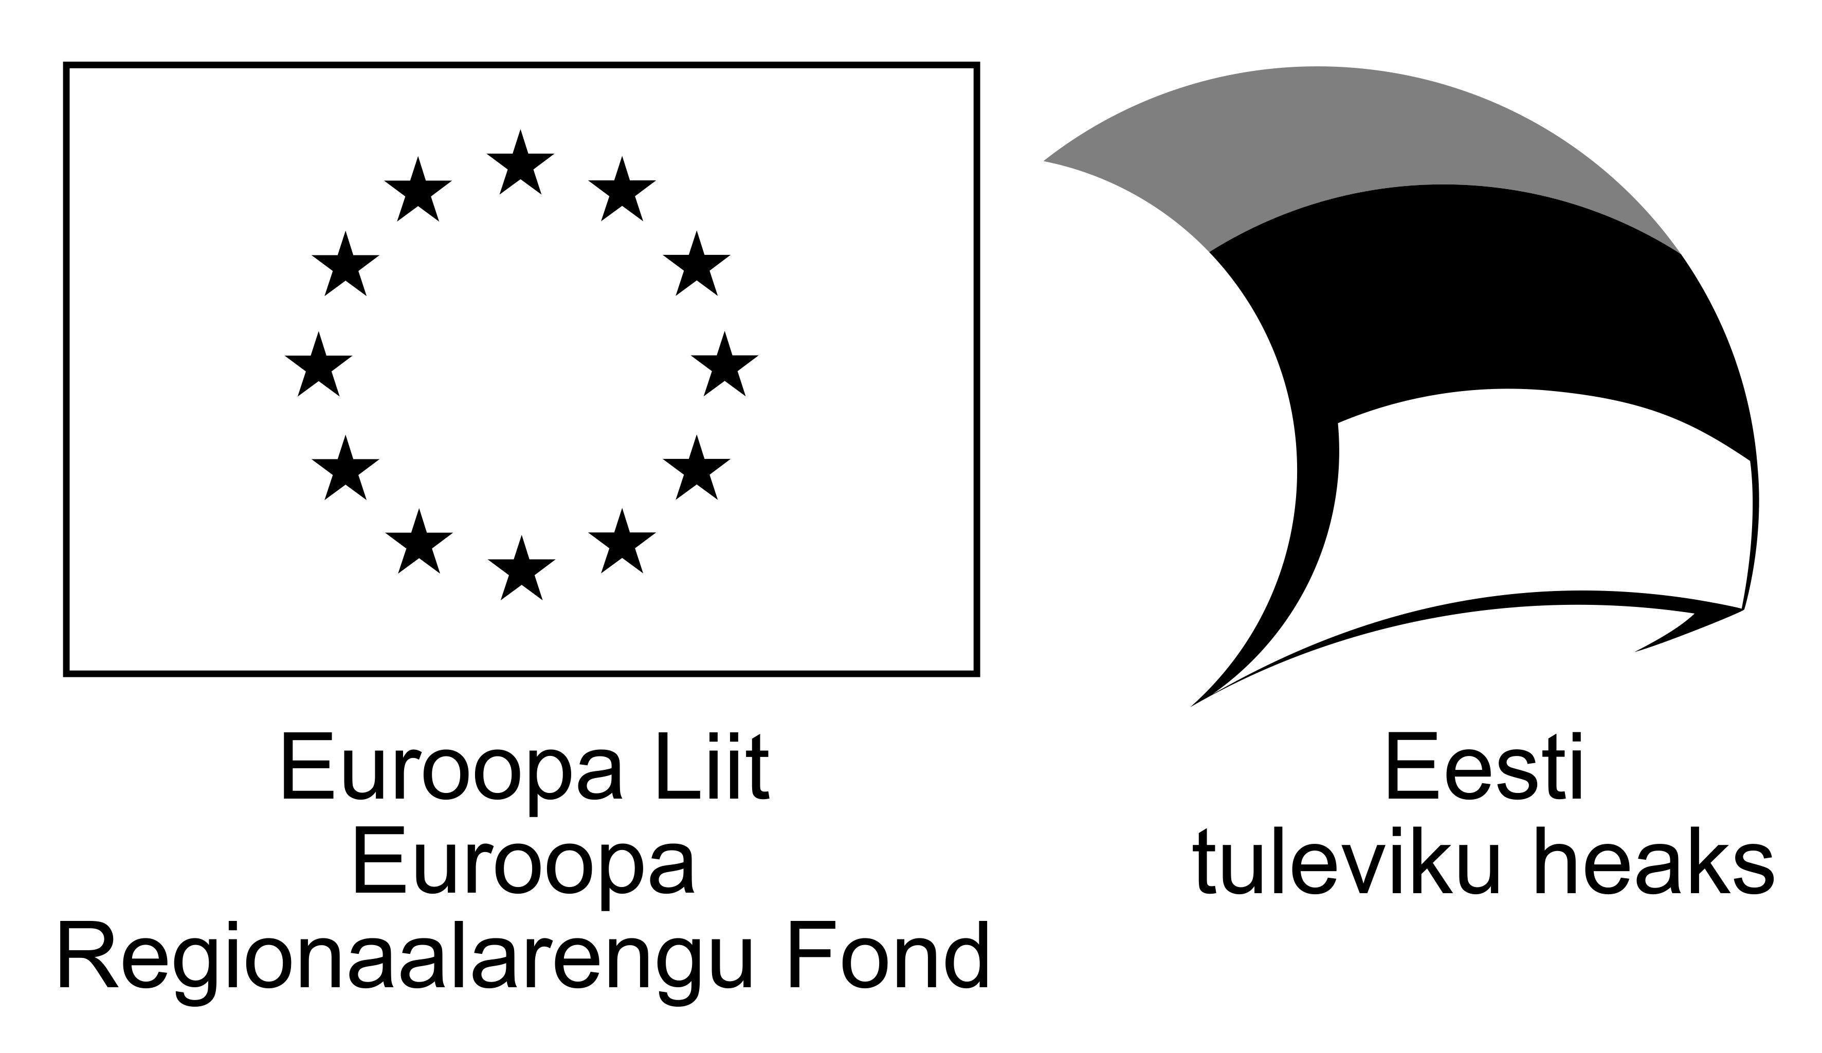

**Akadeemiliste kliiniliste uuringute valud ja võlud**

**Tartu Ülikooli ASTRA projekt PER ASPERA Kliinilise meditsiini doktorikool**

**14.-15.06.2017 Raadimõisa hotell, Mõisavärava 1, Tartu maakond**

**Kolmapäev, 14.juuni**

13.00 *Saabumine, registreerimine, tervituskohv*

13.25 **Akadeemilised kliinilised uuringud – kellele ja milleks?** Prof MD-PhD Irja Lutsar(Tartu Ülikool)

14.10 **Akadeemilised ja/vs ravimitööstuse uuringud** MD Katrin Kiisk(Ravimiamet)

14.30 **Kliiniliste Uuringute Keskus (KUK) – mis see on ja kuidas ta kasulik on?** Prof MD-PhD Külli Kingo(Tartu Ülikool, Tartu Ülikooli Kliinikum)

15.00 *Kohvipaus*

15.30 **Nõuded akadeemilistele uuringutele** MD Katrin Kiisk(Ravimiamet)

16.10 **Informeeritud nõusoleku võimalused** MD-PhD Kadri Tamme (Tartu Ülikool, Tartu Ülikooli Kliinikum)

16.40 **Haigete kindlustamine akadeemilistes uuringutes** MD Katrin Kiisk(Ravimiamet)

17.00 **Proviisori roll akadeemilistes kliinilistes uuringutes** PhD Jana Lass(Tartu Ülikool, Tartu Ülikooli Kliinikum)

17.30 Päeva kokkuvõtete tegemine

18.00 *Õhtusöök*

**Neljapäev, 15.juuni**

08.30 *Hommikukohv*

09.00 **Paneuropean network for clinical researshes** Prof MD-PhD Jacques Demotes(Euroopa KliinilisteUuringute Võrgustik)

10.00 **Elektroonilised andmekogud – baas pikaaegseteks uuringuteks** Prof PhD Jaak Vilo(Tartu Ülikool)

10.45 **Lapsevanema/sugulase suhtumine akadeemilistesse kliinilistesse uuringutesse** MD-PhD TuuliMetsvaht(Tartu Ülikool, Tartu Ülikooli Kliinikum)

11.05 *Kohvipaus*

11.30 **ARC uuring onkoloogia osakondades – kuidas motiveerida/treenida personali mitmekeskuselises uuringus** MD-PhD Lenne-Triin Kõrgvee(Tartu Ülikool, Tartu Ülikooli Kliinikum)

12.00 **Spironolaktooni farmakokineetika uuring – kuidas leida uuringusse sobivat ravimit?** PhD JanaLass(Tartu Ülikool, Tartu Ülikooli Kliinikum)

12.30 **Farmakokineetilised uuringud kriitilises seisundis täiskasvanutel** MD-PhD Kadri Tamme(Tartu Ülikool, Tartu Ülikooli Kliinikum)

13.00 **Uuringud kriitilises seisundis vastsündinutel** MD-PhD Tuuli Metsvaht(Tartu Ülikool, Tartu Ülikooli Kliinikum)

13.30 **Akadeemilised uuringud väljaspool TÜ Kliinikumi** MD Mari-Liis Ilmoja (Tallinna Lastehaigla)

14.00 Lõpetamine, kokkuvõtete tegemine

14.30 *Lõuna*

**Kursuselt osavõtuks palume registreerida hiljemalt 5. juuniks meiliaadressil** [**heli.rajasaar@ut.ee**](mailto:heli.rajasaar@ut.ee)